SEO + GEO 内容自动生成模块
负责人：Hertz
时间：2026/5/26

1. 文档目的：

1.1 背景
我们的SEO工具进入第二期。当前市面上的AI内容生成工具普遍停留在“喂关键词出长文”的阶段，在2026年的算法环境下，Google已部署低熵内容过滤器、AI指纹识别和信息增益评分，传统的“调用大模型API+模板”方式不仅排名收益锐减，还可能触发降权（因为不提供信息增量，无法打破数学模型趋于平庸的平均值的机制，检索系统无法负熵）。与此同时，生成式搜索引擎的引用机制进一步把流量分配权交给了“可被结构化抽取”和“具备独有信息”的页面。客户对“一站式生产SEO+GEO双友好内容”的诉求强烈，Deeplumen在SEO的旧世界需要面对高楼林立的竞对，长期的品牌公信力和用户习惯已经锁死用户，只是提供SEO的价值，很难在竞争中赢得身位，在搜索范式转移的窗口期，提供GEO的新叙事，可以拉齐跟竞对的身位，甚至在这个充满焦虑的叙事中，提供颠覆的力量。

1.2 目标
- 为客户提供端到端的内容自动生成能力：输入关键词或主题，输出可直接发布、对SEO与GEO均友好的结构化页面草稿。
- 底层逻辑采用“SERP前10解析 → 信息增益识别 → 缺口补齐 / 增益创作”的差异化策略，避免与SERP现存内容同质化。
- 内置反低熵Prompt编排、Schema自动注入、DOM结构优化，使产出内容在Google正常索引、AI引擎可被引用。

1.3 术语表
术语 | 含义
SEO | Search Engine Optimization，面向Google等传统搜索引擎的优化。
GEO | Generative Engine Optimization，面向AI生成式搜索引擎（AI Overviews、Perplexity、ChatGPT Search等）的可见度优化。
SERP | Search Engine Results Page，搜索结果页。
信息增益 | 本页相对SERP现存内容提供的新增信息密度与覆盖度。
语义缺口 | SERP前10名共同未覆盖的子主题/实体/问题。
低熵内容 | 用词高度可预测、缺乏新信息的内容，Google会降权。
E-E-A-T | Experience, Expertise, Authoritativeness, Trustworthiness，Google对内容质量的评价框架。
JSON-LD Schema | 结构化数据标记，让爬虫直接理解页面实体关系。
实体 | 知识图谱中的具名概念（人物、产品、属性、规格等）。

2. 产品定位与价值主张

2.1 用户痛点
根据之前调研shopify客户用户画像（降低知识门槛，提供傻瓜式优化功能）当前的工作流痛点集中在三处：
- AIGC直接写出来的内容“一眼AI”，机味太浓，且如果都是大语言模型生产的内容，不提供信息增量，无法打破数学模型趋于平庸的平均值的机制，检索系统无法负熵。导致Google索引但不排名，AI引擎引用率低。
- 人工分析SERP前10太慢，一个关键词簇要花一个内容运营3-5天，无法规模化。
- Schema、内链、E-E-A-T信号需要工程介入，内容上线后还要再返工。

2.2 解决方案概述
本模块把“SEO + 内容编辑 + 前端工程师”的串行链路压缩成一条自动化流水线。客户输入种子关键词或URL，系统在小时级内输出：
- 一份SERP情报报告（前10内容的实体覆盖矩阵、信息密度评分、共同语义缺口清单）。
- 一组围绕该主题的内容草稿（每篇明确指明本篇相对SERP贡献的信息增益点）。
- 可直接渲染的HTML + JSON-LD Schema，开箱即用。
- 一份内容质量审计报告（低熵评分、E-E-A-T信号）。
- 备注：审计报告实现方案：
- 低熵评分/AI指纹检测
现成解决方案
GPTZero：$0.01/次（按 50K 字符），文档清晰，1 小时能接完。准确率主流但在中文上偏弱。最便宜的成熟选择。
Originality.ai：$0.01/1000 字，SEO 圈用得最多，对 GPT 系输出特别敏感。中文支持比 GPTZero 好一点。按 token 计费比按次划算。
Sapling AI Detection：免费 tier 含 50 次/月，付费 $25/月起，做对照很合适。
自部署开源
Binoculars：用两个小语言模型计算 cross-perplexity 比值。论文级准确率，单卡 GPU 一天能跑几千篇。整体几乎零成本，是开源里目前最强的方案。
EEAT信号检测
规则化方案最为经济且准确
自研最小实现（最推荐）
写一份 60 项的 checklist，分四象限打分，每项 0/0.5/1。用 BeautifulSoup + spaCy + 几个 regex 就能跑：
Experience（10 项）：第一人称体验段落（"在我们测试中"、"我尝试了"）、原创图片（图片 hash 比对 Shutterstock/Unsplash 公开 hash 库）、具体测试场景的数值、产品/设备型号的具体提及
Expertise（15 项）：作者署名 + Bio 段落、Schema.org Person 块（sameAs 指向 LinkedIn/学术页）、领域术语密度（用客户提供的术语表统计）、外部权威引用计数
Authoritativeness（15 项）：发布日期 + 更新日期、引用数（外链到 .edu / .gov / wikipedia / 行业头部站）、品牌一致性信号（Logo + Schema Organization）
Trustworthiness（20 项）：HTTPS、Contact/Privacy/Terms 页面存在、免责声明（医疗/金融场景）、Schema 与正文一致性、author byline 链接到 /author/ 页面软信号（如"这一段读起来像真实经验吗"）用 GPT-4o-mini 做二分类，单次 $0.001。
总成本：每篇 < $0.005，开发 3-5 个工作日。

3. 核心策略框架

3.1 SEO + GEO 双优化目标
模块产出必须同时满足两类“读者”——Google传统索引爬虫与AI生成引擎的检索代理。两者关心的指标存在差异，但都对低检索成本+ 高信息增益”的页面给出更高权重，MVP工程围绕自动双效的策略展开。
优化对象 | 关注信号
Google主索引 | E-E-A-T、原创度、用户意图匹配、内链结构
Google AI Overviews | 可摘要性、Schema完备度、实体清晰度
Perplexity / ChatGPT Search | 引用价值、独有数据、结构化段落
Claude / Gemini检索代理 | 上下文窗口提取效率、DOM首尾密度

3.2 信息增益驱动的内容生产逻辑
我们的核心生产假设是：算法已经把“与SERP内容相似度高的新页面”归为冗余，索引但不排名；只有提供独有信息（新数据、新视角、新实体覆盖）的页面，才会被分配流量与AI引用位。因此模块A的输出（缺口清单）是后续所有生成步骤的“立项依据”，不允许越过此步骤直接生成。

3.3 端到端流程
- 用户在前端配置输入 → 提交任务。
- 后端跑流水线：抓 SERP → 抽实体 → 找缺口 → 生成内容 → 加 Schema → 质量审计。
- 流水线产物（？）写入对象存储。
- 前端轮询任务状态，展示预览 +编辑+ 推送。

4. 三个核心模块

4.1 模块 1：SERP 缺口识别
职责：抓 SERP 前 10 → 实体抽取 → 找出共同未覆盖的实体清单。

实现方式（具体到能开工）
- 调 SerpAPI 或 DataforSEO 拉关键词的 SERP，取前 10 个 organic 结果的 URL、标题、Meta。
- 用 trafilatura 抓每个 URL 的正文（一次失败放弃该 URL，不重试）。
- 把每篇正文喂给 GPT-4o-mini 提取实体列表，prompt 模板见附录 A，返回结构化 JSON。
- 聚合 10 篇结果的实体，统计每个实体出现的覆盖文档数。
- 把覆盖文档数 < 3 的实体标记为「缺口」。再合并 SerpAPI 返回的 PAA（People Also Ask）问题作为补充缺口。
附录A：实体抽取模版
你将看到一篇关于 { } 的网页正文。请抽取其中提到的所有具体实体，按以下分类返回 JSON:
{
"entities": {
"products": [...], // 具体产品 / 品牌 / 型号
"attributes": [...], // 参数 / 规格 / 材质
"actions": [...], // 操作步骤 / 使用方法
"problems": [...], // 常见问题 / 痛点
"comparisons": [...] // 对比对象 / 选择依据
}
}
约束:
- 实体必须是文中明确出现的，不要泛化推断。
- 每类最多 15 个，去重。
- 中文与英文混合时统一返回原文形式。

4.2 模块 2：受约束的内容生成
职责：基于模块 1 的缺口清单，生成结构化草稿。

实现方式：
- 加载 Prompt 模板（按内容类型 Article / FAQ / How-To 各一套，见附录 B）。
- 把缺口清单、PAA 问题、用户粘贴的「额外要点」作为变量注入 Prompt。
- 反低熵词汇黑名单（约 30 个高频词，见附录 C，可拓展）作为系统级约束注入。
- 调 GPT-4o 或 Claude Sonnet，一次请求生成整篇大纲 + 各段落正文。
- 生成完后做后处理：扫描黑名单词汇，命中则用 LLM 的 second-pass 改写该句；对每段做 SimHash 与 SERP 段落比对，命中近重复（SimHash 距离 < 8）则重生成该段一次。
附录 B：内容生成 Prompt 模板（Article 类型示例）
你是一名 {industry} 领域的资深内容编辑，正在为 {keyword} 撰写一篇深度文章。
【SERP 现状】
前 10 名竞品文章已覆盖的角度：{covered_entities}
他们共同遗漏的实体与子问题：{gap_entities}
用户在 PAA 中提出的问题：{paa_questions}
【独有信息】
(以下由用户提供，可能为空)
{user_extra_points}
【写作约束】
- 围绕 gap_entities 与 paa_questions 组织正文，覆盖率不低于 80%。
- 字数 1200-2000 字，分 3-5 个 H2，每个 H2 下 2-4 个 不超过 120 字的段落。
- 严禁出现以下词汇：{blacklist}。
- 首段必须以具体事实、数值或场景开头，不允许概括陈述。
- 文末输出一段 80-120 字的 Wiki 体结论摘要，供 AI 引擎抽取。
请直接输出 Markdown，无需解释。
附录 C：反低熵词汇黑名单（MVP 阶段固定 30 词，可拓展）
中文 | 英文
总之 / 综上所述 | In conclusion / To sum up
值得注意的是 | It's important to note
深入探讨 / 深入剖析 | Delve into / Dive deep into
在当今快速发展的 | In today's fast-paced
让我们一起来 | Let's explore / Let's take a look at
毫无疑问 | Undoubtedly / Without a doubt
首先...其次...最后... | Firstly... Secondly... Lastly...
全面而深入 | Comprehensive and in-depth
独一无二 | Unique and unparalleled
改变游戏规则 | Game-changer
在本文中 | In this article
希望本文对你有帮助 | I hope this helps
接下来我们来看 | Let's move on to
从某种意义上说 | In a sense / In some way
不可否认 | It cannot be denied

MVP 验收口径
- 生成内容长度 1200-2000 字（Article 类型）。
- AI 指纹分（GPTZero） ≤ 35%。
- 黑名单词汇出现率 = 0。
- 段落与 SERP 的 SimHash 距离 ≥ 8（无近重复）。

4.3 模块 3：Schema 注入与质量审计
职责：给草稿加上结构化数据，跑一遍审计，产出最终交付物。

实现方式
- 根据内容类型选 Schema 模板：Article / FAQPage / HowTo（共 3 个模板，硬编码）。
- 从草稿正文里抽取 Schema 必填字段（headline、author、datePublished、articleBody 等）。author 默认填用户租户名。
- 生成 JSON-LD，跑一次 schema.org 本地语法校验。
- 可选：调 Google Rich Results Test API 做远程校验（额度有限时降级为只做本地校验）。
- 生成质量报告 .md：AI 指纹分、与 SERP 的 SimHash 最近距离、缺口覆盖率、字数统计。

MVP 验收口径
- schema.org 本地校验通过率 = 100%（不通过的不允许进入交付包）。
- Google Rich Results Test 通过率 ≥ 90%（远程校验时）。

5. 风险与开放问题

5.1 风险
- Google算法在2026年继续迭代，AI指纹检测口径可能变化，需保持月级版本更新。
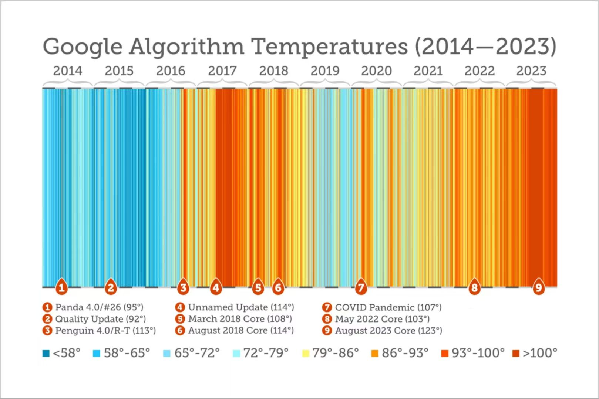
- 信息增益评分依赖实体抽取精度，长尾、新兴行业的本体覆盖不足时分数会失真。

